潍坊学院继续教育学院函授教育2020年学费收缴通知

为方便学生交费，函授教育各年级2020年的学费，学校使用校园统一缴费平台收缴。通过校园统一缴费平台交费能够实时到账，平台支持微信、支付宝交费方式。通过校园统一缴费平台交费有两种方式：
1、手机交费，扫描右侧二维码，关注“潍坊学院财务处”微信公众号，进入公众号，点击底部菜单“缴费管理”中的“学生交费”，完成手机号注册、绑定学生信息
操作，进入缴费界面完成交费，初次登陆可查看“缴费管理”中的“交费说明”（附图文说明）。
2、电脑交费，登录潍坊学院校园统一缴费平台主页（http://cwsf.wfu.edu.cn/home），点击“注册”按钮完成注册，点击“立即关注”进入平台，点击“绑定”按钮绑定学生信息，进入缴费界面微信扫描二维码完成交费。初次登陆可点击“帮助”按钮查看操作说明。
学生交费后，将自动进行注册，因未交学费或委托他人但系统实际显示未交学费而影响注册者，由学生个人承担相应后果及未注册责任。电子票据同时生成，自行下载打印即可。
缴费时间：2020年3月10日-23日
咨询电话：学校财务处收费科0536-8785667
继续教育学院学籍科0536-8785803 13963655376

新冠疫情原因，办公室电话可能漏接，开学之前拨打手机联系更方便，工作qq群联系也可。

潍坊学院继续教育学院
2020年3月7日

潍坊学院校园统一缴费平台操作说明（手机端）

一、关注“潍坊学院财务处”公众号

二、登陆校园统一缴费平台
1、进入公众号，点击底部菜单 “缴费管理”--“学生缴费”，进入校园统一缴费平台
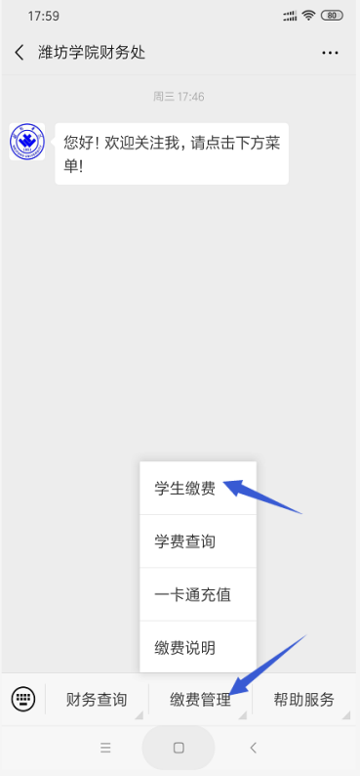
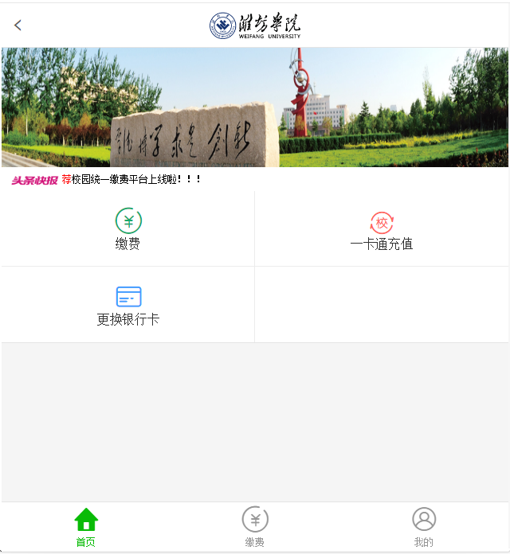
2、点击“缴费”，首次登陆平台，会提示首先注册校园统一缴费平台，点击 下方 “注册”
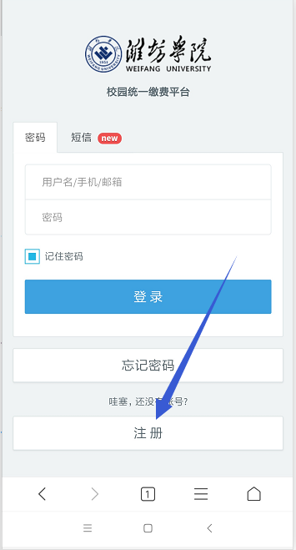
输入手机号、验证码、姓名、密码，最后点击 “注册”
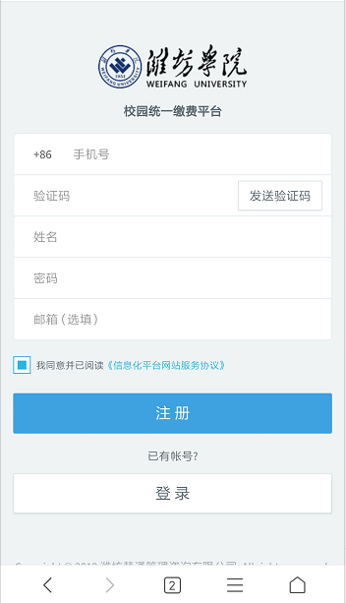

三、绑定学号
注册完毕后，会提示绑定学号，输入学号、身份证号、验证码，最后点击“立即绑定”
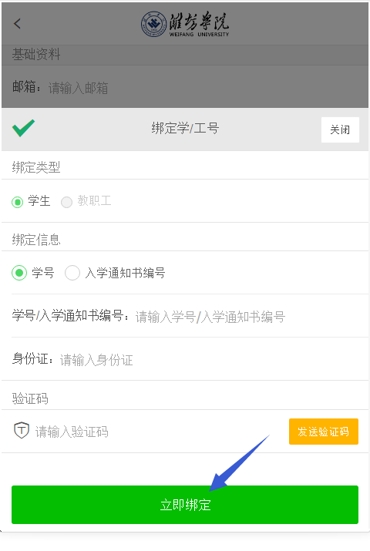
四、缴费
绑定完学号后，进入缴费菜单就能看到绑定的姓名、院系、专业、班级、还有应缴费用，选择应缴费用，可修改缴费金额，点击“立即缴费”
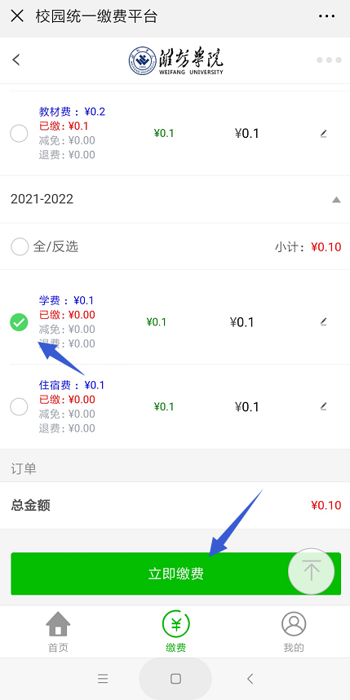
确认订单
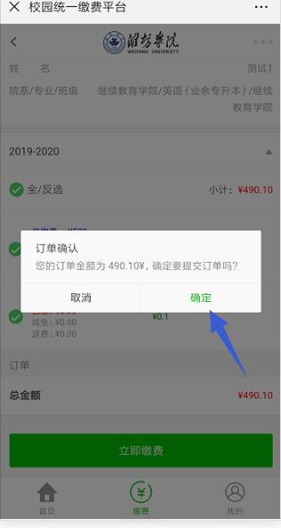
选择 微信或支付宝，立即支付
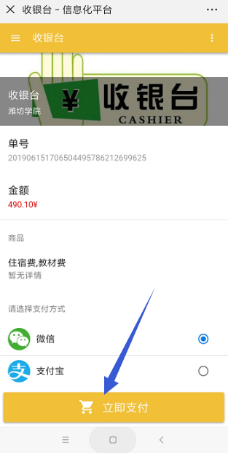
支付成功后，可以到我的--我的订单 查看已付款的订单信息
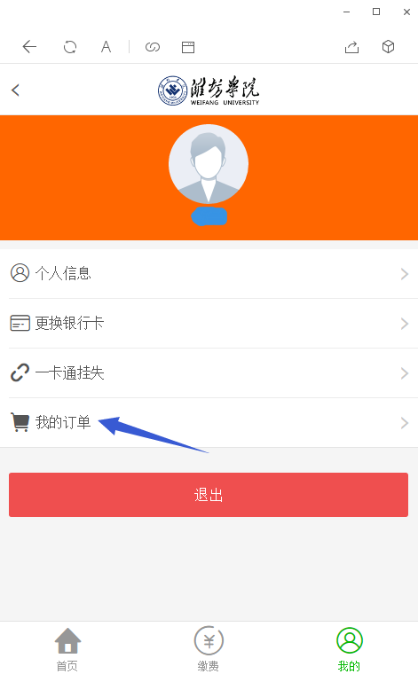
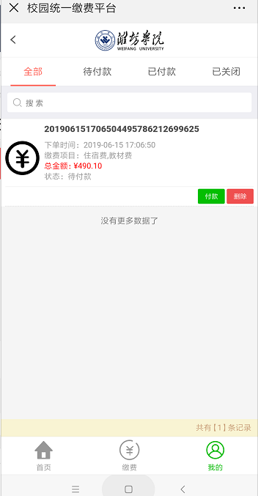

注意：如果存在未付款的订单，是不能再提交新的订单，必须先把之前未付款的订单删除才可以重新交费。

